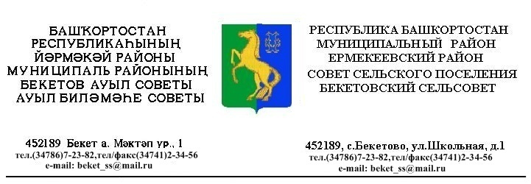
ҠАРАР РЕШЕНИЕ

«01 » март 2013 й. № 21.10 «01» марта 2013 г.

Об установлении учетной нормы площади жилого помещения и нормы предоставления площади жилого помещения по договору социального найма

В целях обеспечения условий для осуществления гражданами права на жилище, в соответствии со статьей 50 Жилищного кодекса Российской Федерации, распоряжением Правительства РБ от 07.03.2012 N 203-р «Об установлении учетной нормы площади жилого помещения и нормы предоставления площади жилого помещения по договору социального найма», Совет сельского поселения Бекетовский сельсовет муниципального района Ермекеевский район Республики Башкортостан

Р Е Ш И Л :

1. Установить учетную норму площади жилого помещения в размере не более двенадцати квадратных метров общей площади жилого помещения на одного человека;
2. Установить норму предоставления площади жилого помещения по договору социального найма в размере восемнадцати квадратных метров общей площади жилого помещения на одного человека.
3. Решение обнародовать путем размещения на информационных стендах в здании администрации сельского поселения и информационном сайте в течении 7 дней со дня принятия.

Глава сельского поселения
Бекетовский сельсовет
муниципального района
Ермекеевский район
Республики Башкортостан З.З.Исламова

